Так зарождаются династии
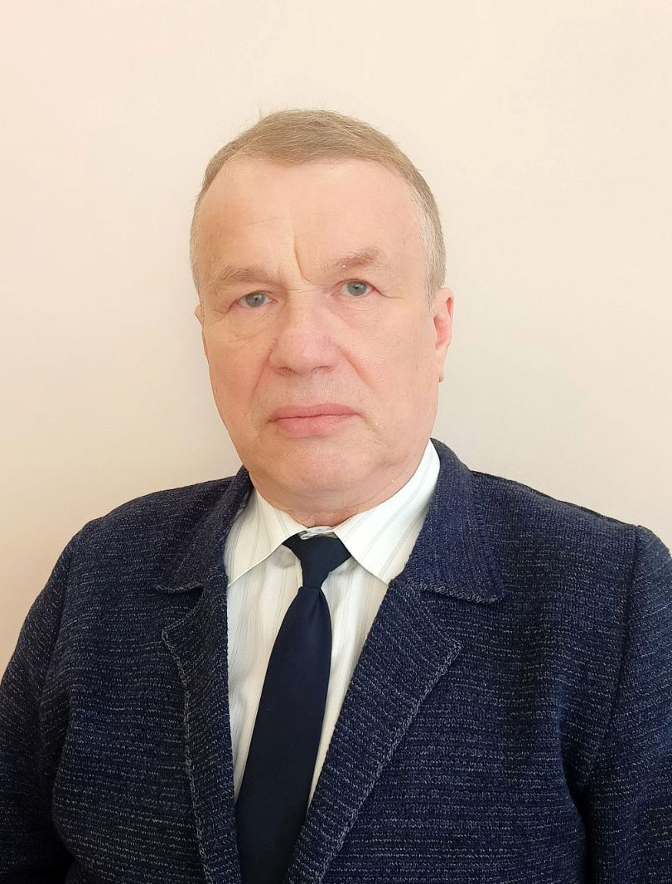
Изучая архивные материалы КРУ Минфина России по Тюменской области мы обратили внимание на фамилию Жужгов.
Дело в том, что в УФК по Тюменской области работает Жужгова Анастасия Владимировна, начальник юридического отдела. Из разговора с Анастасией Владимировной мы узнали, что ее отец, Жужгов Владимир Петрович, более 22 лет работал контролером-ревизором.
Жужгов Владимир Петрович родился
12 декабря 1956 года в городе Тюмени.
Будучи студентом 3 курса экономического факультета Тюменского государственного университета летом 1977 года Владимир Петрович проходил производственную практику в аппарате Главного контролера-ревизора КРУ Минфина РСФСР по Тюменской области под руководством Кочеткова Владимира Семёновича.
По окончании университета летом 1979 года по государственному распределению был направлен в аппарат Главного контролера-ревизора КРУ Минфина РСФСР по Тюменской области. По предложению Кочеткова В.С. был направлен во вновь созданный аппарат Главного контролера-ревизора КРУ Минфина РСФСР по
Ханты-Мансийскому округу, назначен на должность контролера-ревизора. Работал старшим контролером-ревизором, в 1984 году утвержден на должность главного контролера-ревизора по г. Сургуту Ханты-Мансийского округа. Позже работал в должности начальника отдела по Сургутскому региону, главным контролером-ревизором отдела по взаимодействию с правоохранительными органами КРУ МФ РФ в ХМАО. В 2002 году переведен на должность главного контролера-ревизора в Сургутский региональный отдел КРУ МФ РФ в ХМАО.
В феврале 2003 года Владимир Петрович принял решение уйти на другую работу. В настоящее время находится на заслуженном отдыхе и помогает дочери воспитывать 2 внуков.

